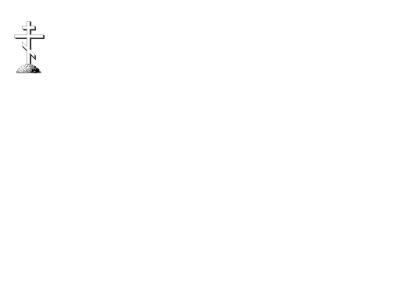

**Московский Патриархат**

Нижегородская Епархия Русской Православной Церкви

**ЧАСТНОЕ ОБЩЕОБРАЗОВАТЕЛЬНОЕ УЧРЕЖДЕНИЕ РЕЛИГИОЗНОЙ ОРГАНИЗАЦИИ «НИЖЕГОРОДСКАЯ ЕПАРХИЯ РУССКОЙ ПРАВОСЛАВНОЙ ЦЕРКВИ (МОСКОВСКИЙ ПАТРИАРХАТ)» «ПРАВОСЛАВНАЯ ГИМНАЗИЯ ВО ИМЯ СВЯТЫХ КИРИЛЛА И МЕФОДИЯ Г. НИЖНЕГО НОВГОРОДА»**

603140, Нижегородская область, г. Нижний Новгород, ул. Трамвайная, 79

ИНН 5258131960 КПП 525801001 е-mail:pravgimnsvkm@yandex.ru

**ПРИКАЗ**

11.01.2021 № 01-10/06/6

Об утверждении Положения

о проведении ВПР

В соответствии со ст. 28 ФЗ «Об образовании в Российской Федерации» №273-ФЗ от 29.12.2012; Правилами осуществления мониторинга системы образования, утвержденными Постановлением Правительства РФ №662 от 05.08.2013, Письмом Рособрнадзора от 10.02.2020 N 13-35 «О направлении Методических рекомендаций по проведению Всероссийских проверочных работ», в целях обеспечения эффективной реализации ФГОС начального общего образования

ПРИКАЗЫВАЮ:

1. Утвердить Положение о проведении Всероссийских проверочных работ (Приложение).
2. Ввести в действие Положение о проведении Всероссийских проверочных работ с 11.01.2021 года.
3. Контроль исполнения приказа оставляю за собой.



***С приказом ознакомлены:***

*Подпись*

Щербинина Е.А.

Бобина Н.В.

Крылова А.И.

Филиппова А.Г.

Фомина Н.Ф.

Прокопенко Ю.С.

Шмелева Н.П.